**Bērnu un pusaudžu izglītošana par pubertāti, seksuāli reproduktīvo veselību un atkarībām**

1. **Informācija par pasūtītāju:**

|  |  |
| --- | --- |
| **Nosaukums** | Krāslavas novada dome |
| **Reģistrācijas numurs** | 90001267487 |
| **Adrese** | Rīgas iela 51, Krāslava, LV – 5601 |
| **Kontaktpersona** | Inta Murāne, Attīstības nodaļas projektu speciāliste |
| **Kontaktinformācija** | +371 65620033, [inta.murane@kraslava.lv](mailto:inta.murane@kraslava.lv) |

1. **Informācija par tirgus izpēti:**

2.1.Tirgus izpētes metode:

|  |  |
| --- | --- |
| Nosūtīt instrukciju vismaz trim potenciālajiem pretendentiem pa pastu vai e-pastu ar uzaicinājumu iesniegt piedāvājumus | **+** |
| Veikt cenu izpēti internetā | **-** |
| Veikt pakalpojumu sniedzēju vai piegādātāju telefonisku vai klātienes aptauju | **-** |
| Publicēt tirgus izpētes instrukciju pašvaldības mājas lapā www.kraslava.lv , sadaļā Sabiedrības līdzdalība | **+** |

* 1. Pakalpojums tiek iepirkts SAM 9.2.4.2. projekta Nr. 9.2.4.2/16/I/097 “Pasākumi vietējās sabiedrības veselības veicināšanai un slimību profilaksei Krāslavas novadā” ietvaros.

1. **Tirgus izpētes priekšmets:**

Bērnu un pusaudžu izglītošana par pubertāti, seksuāli reproduktīvo veselību un atkarībām

Krāslavas novada mācību iestādēs saskaņā ar specifikāciju (1.pielikums). Astoņpadsmit (18)

pasākumu ciklu organizēšana ( 6 pasākumi gadā) no 2021. gada līdz 2023. gada 12.septembrim.

1. **Prasības pretendentam**

4.1.Pretendents var būt fiziska vai juridiska persona, izņemot Krāslavas novada pašvaldības iestādes.

4.2.Pretendents var balstīties uz citu personu spējām, lai apliecinātu, ka tā kvalifikācija atbilst nolikumā noteiktajām prasībām.

1. **Piedāvājuma noformēšana un iesniegšana:**

5.1.Pretendentam jāiesniedz:

5.1.1.Finanšu piedāvājums (2. pielikums);

5.1.2.Pretendenta apliecinājums (3. pielikums)’;

5.1.3. Saturiskais piedāvājums (4.pielikums);

* 1. Iesniedzot piedāvājumu, Pretendents apraksta speciālistu kvalifikāciju un pievieno dokumentus, kas apliecina speciālistu profesionālo kvalifikāciju nozarē, piemēram, medicīnā, veselības mācībā, psiholoģijā, citās līdzvērtīgās nozarēs.
  2. Ieinteresētie piedāvājumus var iesniegt līdz 2020.gada 18. decembrim plkst. 13:00, iesniedzot personīgi vai sūtot pa pastu uz Krāslavas novada domi Rīgas ielā 51, Krāslavā, LV-5601 (uz aploksnes jābūt norādītai atsaucei uz tirgus izpēti). Elektroniski parakstīti pieteikumi sūtāmi uz dome@kraslava.lv .
  3. Tiks izskatīti piedāvājumi, kas būs iesniegti noteiktajā termiņā.
  4. Piedāvājumā jānorāda piedāvātā cena euro. Cenā jāierēķina visi ar pakalpojuma sniegšanu saistītie izdevumi. Ja pakalpojums ir apliekams ar pievienotās vērtības nodokli, to jānorāda.
  5. Piedāvājuma cena ir jānorāda ar precizitāti 2 (divas) zīmes aiz komata.
  6. Finanšu piedāvājums jāiesniedz detalizēti, norādot visas kopsummu veidojošās pozīcijas un to izmaksas.

1. **Līguma slēgšana un apmaksas kārtība:**
   1. Pasūtītājs slēgs līgumu ar izraudzīto Pretendentu, pamatojoties uz Pretendenta piedāvājumu.

6.2. Samaksu par pakalpojumu Pasūtītājs veic 10 (desmit) dienu laikā pēc nodošanas – pieņemšanas akta parakstīšanas par organizētajiem pasākumu cikliem (kopējais pasākumu skaits -18) saskaņā ar Izpildītāja iesniegto rēķinu un pamatojošajiem dokumentiem (saturisko atskaiti, fotogrāfijām, dalībnieku reģistrācijas lapu (viens pasākumu cikls -viena parakstu lapa), speciālistu kvalifikācijas dokumentiem u.c.).

6.3.Izpildītājam ir tiesības saņemt avansu 20 % apmērā no līguma summas.

1. **Iesniegtie piedāvājumi tiks vērtēti pēc šādiem kritērijiem:**

7.1.Aktivitāšu nodarbību cikla satura;

7.2.Atbilstība tirgus izpētes specifikācijai;

7.3.Mērķa grupas iesaistes plāna apraksta;

7.4.Līguma priekšmeta izpildē plānotā iesaistītā personāla kvalifikācija (t.sk. pieredzes);

7.5.Piedāvājuma izmaksas.

Sagatavoja:

Inta Murāne

Krāslavas novada domes

Attīstības nodaļas projektu speciāliste

**1.pielikums**

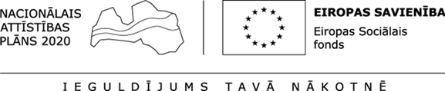

**Bērnu un pusaudžu izglītošana par pubertāti, seksuāli reproduktīvo veselību un atkarībām**

*Pakalpojums tiek iepirkts projekta Nr. 9.2.4.2/16/I/097“Pasākumi vietējās sabiedrības veselības veicināšanai un slimību profilaksei Krāslavas novadā” ietvaros*

**TEHNISKĀ SPECIFIKĀCIJA**

|  |  |  |  |
| --- | --- | --- | --- |
| **Nodarbību cikla apraksts** | **Norises vieta** | **Plānotais norises laiks**  (grafiks plānojams nedēļu griezumā, precīzu nodarbību datumu Pretendents iesniedz vismaz 14 kalendārās dienas pirms pasākuma) | **Grupas lielums** |
| **Deviņi interaktīvi neformāli pasākumu cikli 12 – 14 gadus veciem bērniem** (katrā 4 nodarbības, vienas nodarbības ilgums 1,5 st) | Krāslavas Valsts ģimnāzija  Krāslavas Varavīksnes vidusskola  Indras pamatskola | No 2021. gada – 2023. gada 12.septembrim | Saskaņā ar attiecīgās skolas skolēnu skaitu klasēs |
| **Deviņi interaktīvi neformāli nodarbību cikli 15-17 gadus veciem bērniem** (katrā 4 nodarbības, vienas nodarbības ilgums 1,5 st) | Krāslavas Valsts ģimnāzija  Krāslavas Varavīksnes vidusskola  PIKC Rīgas Valsts tehnikuma Krāslavas teritoriālā struktūrvienība | No 2021. gada – 2023. gada 12.septembrim | Saskaņā ar attiecīgās skolas skolēnu skaitu klasēs |
| **Pasākumu ciklu mērķis**  **Darbības apraksts** | Pasākumu ciklu mērķis ir bērniem un pusaudžiem sniegt korektu un aktuālu informāciju par fiziski un garīgi drošām attiecībām, pubertāti, seksuālās un reproduktīvās veselības jautājumiem un atkarībām.  Visām paredzētajām nodarbībām jāatbilst pasākumu ciklu mērķim un jābūt atbilstošām noteiktam vecumposmam.  Lai maksimāli efektīvi izglītotu bērnus par seksuāli reproduktīvo veselību, ir paredzētas 2 vecuma grupas: no 12 līdz 14 gadiem un no 15 līdz 17 gadiem, tādējādi sniedzot vispiemērotāko un aktuālāko informāciju tieši šim vecumam.  Tēmas 12-14 gadus veciem bērniem:   * pubertāte; * attiecības; * sekstings; * atkarības utt.   Tēmas 15-17 gadus veciem bērniem:   * kontracepcija; * sekstings; * atkarības; * attiecības utt.   Izglītojot bērnus, jārada padziļināta izpratne par to, ka ir jārūpējas par savu veselību, labsajūtu, attieksmi un pašcieņu pret sevi un apkārtējiem. | | |
| **Valoda** | Latviešu | | |
| **Tehniskais nodrošinājums** | Pasūtītājs nodrošina:   * sadarbību ar pasākumu koordinatoriem skolās; * telpas un aprīkojumu (prezentāciju aprīkojumu, galdus, krēslus, tāfeles) pasākumu norisei skolās.   Specifisku inventāru, izdales materiālus nodrošina Pretendents.  **Pretendentam jāievēro COVID-19 infekcijas ierobežošanas noteikumi saskaņā ar aktuālajiem valdības lēmumiem par pasākumu organizēšanu un norisi (nepieciešamības gadījumā pieļaujamas attālinātas nodarbības cikla ietvaros), kā arī jānodrošina dezinfekcijas līdzekļi klātienes nodarbībām, ja tādi būs nepieciešami.** | | |
| **Personāla nodrošinājums** | Pretendentam jānodrošina speciālisti ar atbilstošu kvalifikāciju un pieredzi, kuri administratīvi un saturiski var nodrošināt nepieciešamo pasākumu kopumu un dokumentāli apliecināt kvalifikāciju, piemēram, medicīnā, veselības mācībā, psiholoģijā citās līdzvērtīgās nozarēs. | | |
| **Citi noteikumi** | * Pretendents nodrošina pasākuma publicitāti (obligāta publikācija www.kraslavasvestis.lv, vēlama publikācija laikrakstā “Ezerzeme”, citos medijos). Publicitāti par pasākumu cikla īstenošanu jānodrošina vismaz vienu reizi cikla norises laikā. Publicitātē, kā arī citos sabiedrībai pieejamos drukātajos materiālos (t.sk. reģistrācijas lapās), obligāti jāiekļauj atsauce uz sadarbību ar Krāslavas novada domi, projekta numuru, finansētāju logotipus sk. 5. pielikumā). Publicitāti vēlams saskaņot ar projekta vadītāju, sūtot uz e-pastu inta.murane@kraslava.lv . * Pretendents nosūta cikla norises laika grafiku (precīzus datumus, norises adresi un norises laiku) ne vēlāk kā 14 kalendārās dienas pirms cikla norises. Grafiks sūtāms uz [inta.murane@kraslava.lv](mailto:inta.murane@kraslava.lv) . * Pretendents nodrošina, ka nodarbības mērķa grupai ir bezmaksas. * Pretendents, īstenojot pasākumu ciklus, sadarbībā ar Pasūtītāja koordinatoriem skolās nodrošina dalībnieku reģistrāciju (viena parakstu lapa – viens pasākumu cikls) (6. pielikums). * Par organizētiem pasākumu cikliem Pretendents Pasūtītājam iesniedz rēķinu un pamatojošos dokumentus (saturisko atskaiti, fotogrāfijas, dalībnieku reģistrācijas lapu, ja attiecināms – izdales materiālu eksemplāru, prezentāciju, speciālistu kvalifikācijas dokumentus u.c.). * Saturiskajā atskaitē Pretendents apraksta nodarbību norisi, apmierinātību/ieteikumus (mērķa grupas apmierinātības izvērtējuma metodiku izvēlas Pretendents). Fotogrāfijas iesūtāmas elektroniski uz e-pastu inta.murane@kraslava.lv (.jpg formātā). * Pretendents izvieto Pasūtītāja baneri ar informāciju par projektu pasākumu norises vietā. Pretendentam baneris tiks izsniegts Krāslavas novada domes Attīstības nodaļā, Skolas ielas 7, 6. kabinetā, Krāslavā iepriekš saskaņojot pa tālruni 65620033. Baneris pēc pasākuma jāatgriež Krāslavas novada domei. | | |

**2.pielikums**

**FINANŠU PIEDĀVĀJUMS**

**Bērnu un pusaudžu izglītošana par pubertāti, seksuāli reproduktīvo veselību un atkarībām**

**2020.gada ____________**

|  |  |
| --- | --- |
| **Pretendenta nosaukums:** |  |
| **Vienotais reģistrācijas Nr.:** |  |
| **Juridiskā adrese:** |  |
| **Telefons:** |  |
| **e-pasts:** |  |
| **Kontaktpersona:** |  |
| **Bankas kods un konts:** |  |

Iepazinušies ar tirgus izpētes tehnisko specifikāciju, mēs, apakšā parakstījušies, piedāvājam

veikt par summu:

|  |  |
| --- | --- |
| **Izdevumu nosaukums pasākumu ciklu organizēšanai (visam pakalpojuma apjomam)** | **Kopējā summa EUR** |
|  |  |
| Pēc vajadzības tabula papildināma ar papildus ailēm |  |
|  |  |
| **SUMMA KOPĀ bez PVN*:** |  |
| **PVN 21%\*** |  |
| **SUMMA KOPĀ ar PVN:** |  |
| **SUMMA KOPĀ (ja Pretendents nav PVN maksātājs) piedāvājums nav apliekams ar PVN)** |  |

* ja Pretendents ir pievienotās vērtības nodokļa (PVN) maksātājs un tā sniegtais pakalpojums ir apliekams ar PVN

Pilnvarotā persona: ____________________________________________________

(amats, paraksts, vārds, uzvārds, zīmogs*)

*zīmoga nospiedums – ja attiecināms

**3. pielikums**

**PRETENDENTA APLIECINĀJUMS**

Ar šo apliecinām:

1. savu dalību tirgus izpētē **Bērnu un pusaudžu izglītošana par pubertāti, seksuāli**

**reproduktīvo veselību un atkarībām (1.pielikums)**

1. ka esam iepazinušies ar tirgus izpētes dokumentiem un piekrītam visiem tajos

minētajiem noteikumiem un apņemamies tos pildīt, dokumenti un prasības tajos ir

skaidras un saprotamas, iebildumu un pretenziju pret tiem nav.

1. ka mūsu piedāvājums ir spēkā līdz līguma noslēgšanai (ja pasūtītājs izvēlēsies mūsu piedāvājumu)

un tā izpildes laikā.

1. ka finanšu piedāvājumā tiek iekļautas visas izmaksas atbilstoši tirgus izpētes un

tehniskās specifikācijas nosacījumiem.

1. ka savu piedāvājumu esam sastādījuši un izpildīsim saskaņā ar Latvijas Republikā

pastāvošajiem normatīvajiem aktiem.

1. ja pasūtītājs izvēlēsies šo piedāvājumu, apņemamies slēgt līgumu un pildīt tā nosacījumus.

Pilnvarotā persona: ____________________________________________________

(amats, paraksts, vārds, uzvārds, zīmogs*)

*zīmoga nospiedums – ja attiecināms

1. **pielikums**

**SATURISKAIS PIEDĀVĀJUMS**

**tirgus izpētei “Bērnu un pusaudžu izglītošana par pubertāti, seksuāli reproduktīvo veselību un atkarībām”**

**2020 gada _____________**

|  |  |
| --- | --- |
| **Pretendenta nosaukums:** |  |
| **Vienotais reģistrācijas Nr.:** |  |
| **Juridiskā adrese:** |  |
| **Telefons:** |  |
| **e-pasts:** |  |
| **Kontaktpersona:** |  |
| **Bankas kods un konts:** |  |

|  |  |  |  |
| --- | --- | --- | --- |
| **Deviņi interaktīvi neformāli nodarbību cikli 12 – 14 gadus veciem bērniem** (katrā 4 nodarbības x 1,5 st) | **Norises vieta** | **Plānotais norises laiks**  (grafiks plānojams nedēļu griezumā, precīzu nodarbību datumu Pretendents iesniedz vismaz 14 kalendārās dienas pirms pasākuma) | **Grupas lielums** |
| **Cikla nodarbību apraksts**   * 1. **nodarbība**   2. **nodarbība**   3. **nodarbība**   4. **nodarbība** | Krāslavas Valsts ģimnāzija  Krāslavas Varavīksnes vidusskola  Indras pamatskola | 2021.gads | Saskaņā ar attiecīgās skolas skolēnu skaitu klasēs |
| **Cikla nodarbību apraksts**   * 1. **nodarbība**   2. **nodarbība**   3. **nodarbība**   4. **nodarbība** | Krāslavas Valsts ģimnāzija  Krāslavas Varavīksnes vidusskola  Indras pamatskola | 2022.gads | Saskaņā ar attiecīgās skolas skolēnu skaitu klasēs |
| **Cikla nodarbību apraksts**   * 1. **nodarbība**   2. **nodarbība**   3. **nodarbība**   4. **nodarbība** | Krāslavas Valsts ģimnāzija  Krāslavas Varavīksnes vidusskola  Indras pamatskola | 2023.gads (līdz 12. septembrim) | Saskaņā ar attiecīgās skolas skolēnu skaitu klasēs |
| **Deviņi interaktīvi neformāli nodarbību cikli 15-17 gadus veciem bērniem** (katrā 4 nodarbības x 1,5 st) | **Norises vieta** | **Plānotais norises laiks**  (grafiks plānojams nedēļu griezumā, precīzu nodarbību datumu Pretendents iesniedz vismaz 14 kalendārās dienas pirms pasākuma) | **Grupas lielums** |
| **Cikla nodarbību apraksts**   * 1. **nodarbība**   2. **nodarbība**   3. **nodarbība**   4. **nodarbība** | Krāslavas Valsts ģimnāzija  Krāslavas Varavīksnes vidusskola  PIKC Rīgas Valsts tehnikuma Krāslavas teritoriālā struktūrvienība | 2021.gads | Saskaņā ar attiecīgās skolas skolēnu skaitu klasēs |
| **Cikla nodarbību apraksts**   * 1. **nodarbība**   2. **nodarbība**   3. **nodarbība**   4. **nodarbība** | Krāslavas Valsts ģimnāzija  Krāslavas Varavīksnes vidusskola  PIKC Rīgas Valsts tehnikuma Krāslavas teritoriālā struktūrvienība | 2022.gads | Saskaņā ar attiecīgās skolas skolēnu skaitu klasēs |
| **Cikla nodarbību apraksts nodarbība**   * 1. **nodarbība**   2. **nodarbība**   3. **nodarbība**   4. **nodarbība** | Krāslavas Valsts ģimnāzija  Krāslavas Varavīksnes vidusskola  PIKC Rīgas Valsts tehnikuma Krāslavas teritoriālā struktūrvienība | 2023.gads (līdz 12. septembrim) | Saskaņā ar attiecīgās skolas skolēnu skaitu klasēs |

Pilnvarotā persona: ____________________________________________________

(amats, paraksts, vārds, uzvārds, zīmogs*)

*zīmoga nospiedums – ja attiecināms

**5.pielikums**

Krāslavas novada domes īstenotais projekts Nr. Nr. 9.2.4.2/16/I/097 “Pasākumi vietējās sabiedrības veselības veicināšanai un slimību profilaksei Krāslavas novadā”, projekta radošais nosaukums “Esi vesels Krāslavas novadā!”.

Finansētāju logotipi pieejami <http://www.esfondi.lv/vizualo-prasibu-elementi>

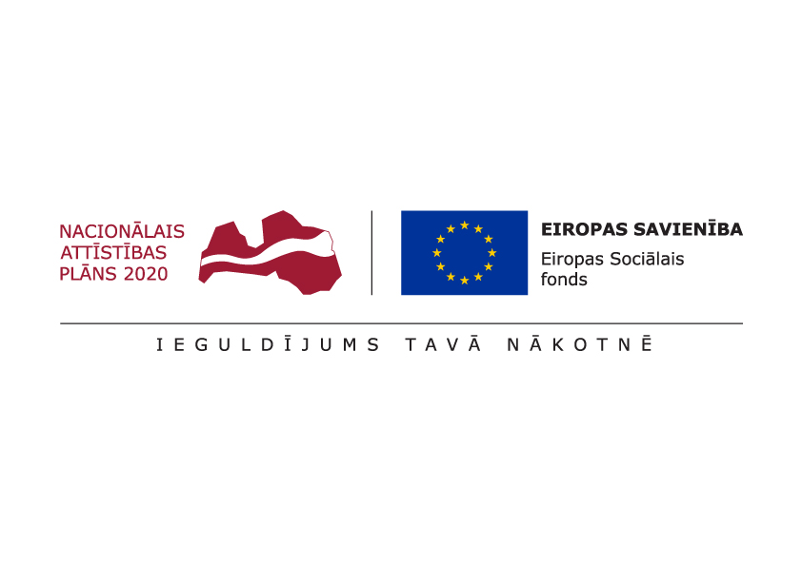

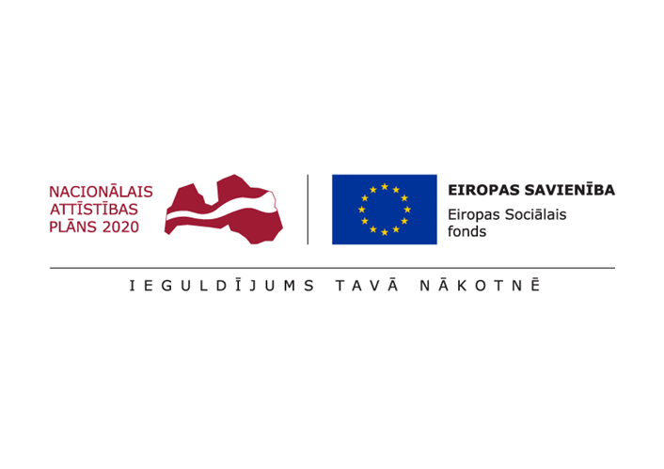 **6.pielikums**

|  |  |
| --- | --- |
| **Projekta numurs** | 9.2.4.2/16/I/097 |

|  |  |
| --- | --- |
| **Projekta nosaukums** | “Pasākumi vietējās sabiedrības veselības veicināšanai un slimību profilaksei Krāslavas novadā”, projektu īsteno Krāslavas novada dome |

|  |  |
| --- | --- |
| **Pasākuma organizators** |  |

**Dalībnieku saraksts**

**Pasākuma nosaukums**

**datums  
vieta**

| **No** | **Dalībnieka vārds, uzvārds** | **Dalībnieka kontaktinformācija (e-pasts, telefona numurs)** | **Dalībnieka paraksts** |
| --- | --- | --- | --- |
| 1 |  |  |  |
| 2 | *Saraksts papildināms pēc vajadzības* |  |  |

|  |  |
| --- | --- |
| **Kopējais dalībnieku skaits** |  |

|  |  |
| --- | --- |
| **Pielikumā:** | **Jā/Nē** |
| Pasākuma programma |  |
| Prezentācijas (ja attiecināms)  ***Prezentācijā obligāti ievietojams finansētāja logotips (5.pielikums)!***  *(prezentētāja vārds, uzvārds)* |  |
| Papildus informācija  (fotogrāfijas utt.) |  |

Datums, organizatora/lektora paraksts (paraksta atbildīgā persona)

Paraksttiesīgās personas amats, vārda un uzvārda atšifrējums